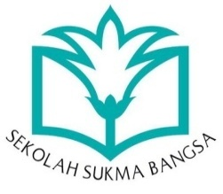**RANCANGAN KEGIATAN SCHOOL VISIT**

**SMA SUKMA BANGSA BIREUEN**

**TP. 2019-2020**

Mata Pelajaran terkait : Pai, Bahasa Indonesia, Pkn, dan Sejarah

Guru Yang terlibat : Helmiati, Muchlisannur, Fany Safrizal

|  |  |  |  |  |  |  |
| --- | --- | --- | --- | --- | --- | --- |
| **No.** | **Kelas Sasaran** | **Lokasi Tujuan** | **Alasan memilih**  **Lokasi tsb** | **Tujuan dan Manfaat** | **Perkiraan**  **Waktu** | **Perkiraan**  **Biaya** |
| 1. | XII IPA/ IPS | Rumoh Geudong dan Sukma Bangsa Pidie | * Sesuai dengan materi pembelajaran * Lokasi terjangkau | Pai:  -Siswa mampu mengidentifikasi lokasi sejarah pada masa DOM dan menghubungkan dengan materi Iman kepada takdir  Bahasa Indonesia:   * Siswa mampu menyusun kerangka novel sejarah berdasarkan peristiwa sejarah * Mampu mengembangkan kerangka menjadi cerita sejarah pribadi   Pkn:   * Siswa mampu memahami perbandingan konflik Indonesia dengan Filipina * Siswa mampu menemukan solusi konflik perbandingan antar Negara   Sejarah:   * Siswa mampu memahami sejarah konflik melalui peninggalan konflik * Siswa mampu menjelaskan solusi terhadap beberapa konflik yang terjadi dalam sejarah Indonesia | 1 hari yaitu pada hari Sabtu, tanggal 31 Agustus 2019 | Rp. 1.500.000 |
| 2. |  |  |  |  |  |  |
| 3. |  |  |  |  |  |  |
| 4. |  |  |  |  |  |  |

|  |  |
| --- | --- |
|  |  |
| Mengetahui  KepalaSekolah  ( Fachrurrazi )  NIP. 10091053 | Bireuen, 01 Agustus 2019  Guru Mata Pelajaran  ( Helmiati )  NIP. 10061019 |

**LAPORAN KEGIATAN SCHOOL VISIT**

**SMA SUKMA BANGSA BIREUEN**

**TP. 2019-2020**

|  |  |  |
| --- | --- | --- |
| **Tempat yang Dikunjungi** | : | **Rumoh Geudong dan Sekolah Sukma Bangsa Pidie** |
| **Mata pelajaran terkait**  **(Jika ada)** | : | 1. Pendidikan Agama Islam  2. Bahasa Indonesia  3. Pkn dan Sejarah |
| **Guru yang terlibat** | : | 1. Helmiati  2. Muchlisannur  3. Fany Safrizal |
| **Kelas sasaran** | : | XII IPA dan IPS |
| **Durasi waktu** | : | 1 hari kunjungan |
| **Hari/tanggal kegiatan** | : | Sabtu/ 31 Agustus 2019 |
| **Total biaya** | : | Rp. 1.500.000 |

1. **Tujuan dan Manfaat School Visit**

**Agar siswa mengetahui lokasi sejarah pada masa konflik dan dapat mewawancarai langsung siswa asal Mindanou yang menjadi korban konflik di negaranya.**

1. **Produk Akhir yang Dihasilkan**

**Laporan tertulis setiap siswa dengan mengkolaborasikan dari empat mata pelajaran.**

1. **Ringkasan Kegiatan**

**Pada hari Sabtu tanggal 31 Agustus 2019 seluruh siswa kelas XII beserta guru mata pelajaran yang berkaitan berangkat menuju Rumoh Geudong yang berlokasi di Kabupaten Pidie. Siswa secara bergantian memasuki area monument yang juga terdapat peninggalan dari Rumoh Geudong yang sudah tidak utuh lagi. Sangat disayangkan kami semua tidak berhasil mewawancarai masyarakat sekitar ataupun saksi/ korban pada masa konflik, alasan yang kami dengar adalah mereka semua sangat trauma dan sudah menutup cerita dari tragedi Rumoh Geudong yang merupakan salah satu sejarah kebiadaban dari aparat keamanan terhadapa warga Aceh masa itu. Setelah mengambil gambar dan berfoto bersama di depan monument kami beranjak dan menuju Sekolah Sukma Bangsa Pidie. Namun saat berada di lokasi Rumoh Geudong salah seorang siswa mengalami cedera kaki akibat terjatuh dari pagar yang mengitari Rumoh Geudong.**

**Setelah melanjutkan perjalanan selama 15 menit kami sampai di Sekolah Sukma Bangsa Pidie. Di sana kami telah di sambut oleh guru dan siswa Mindanou, untuk mempersingkat waktu siswa yang sudah terbagi dalam kelompok-kelompok kecil segera mewawancarai para siswa Mindanou. Setiap kelompok beranggota 5 sampai 6 siswa akan mewawancarai dua orang siswa Mindanou. Selesai kegiatan kami lanjutkan foto bersama dan meninggalkan lokasi tersebut.**

1. **Evaluasi Kegiatan**

**Durasi waktu sudah baik, tujuan tercapai dengan baik hanya saja informasi dari warga tentang Rumoh Geudong belum dapat diperoleh.**

1. **Dokumentasi Kegiatan**

**Monumen Rumoh Geudong Pidie**

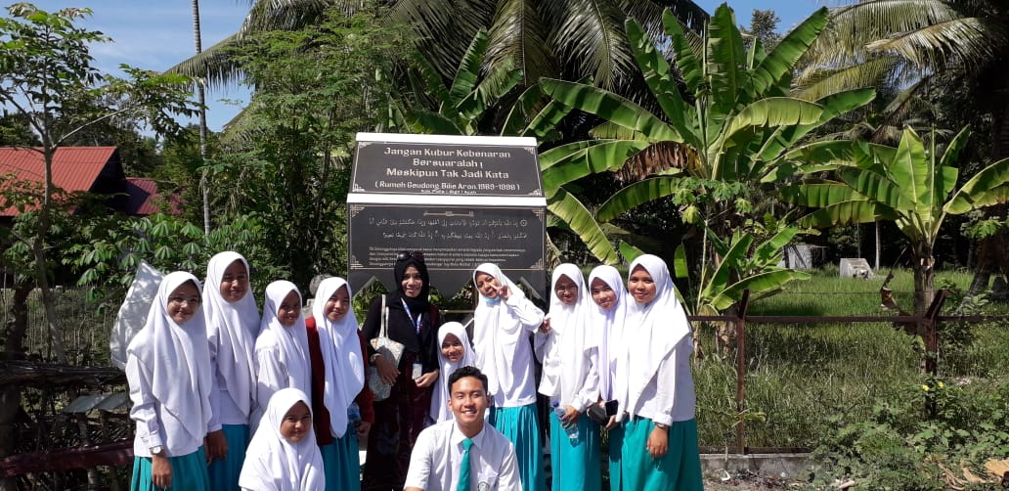

**Sumur tua dalam lokasi Rumoh Geudong**

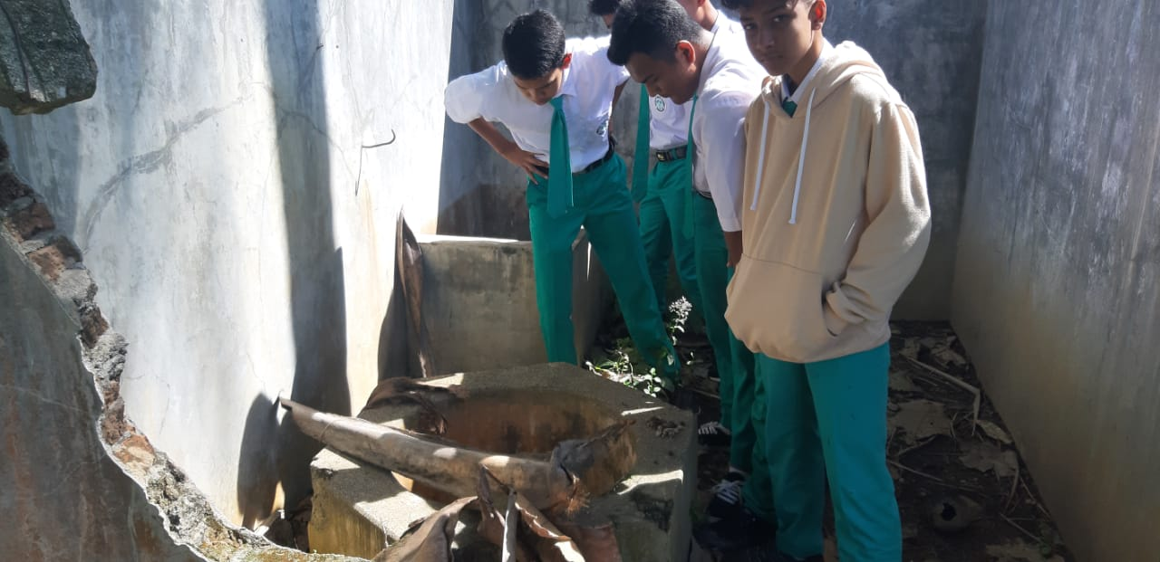

**Foto bersama siswa/i dari Mindanou dan siswa/i Sukma Bangsa Bireuen**

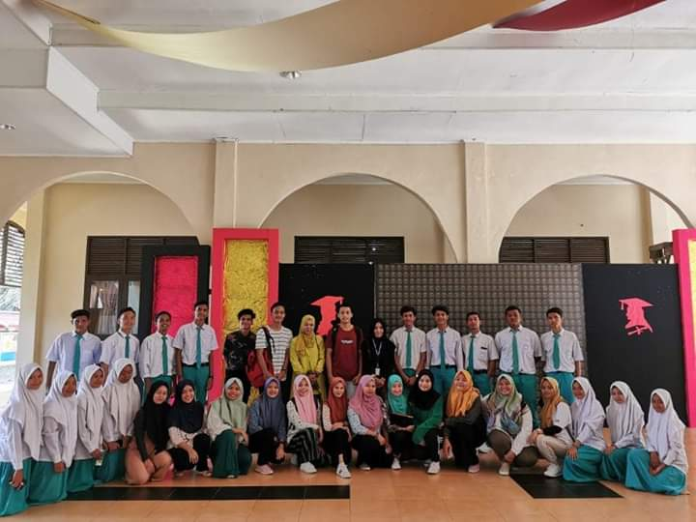

**Foto bersama siswi Mindanou dan siswi Sukma Banggsa Bireuen**

